Temat: A może zostanę fryzjerem?
Data: 08.05.2020
Cele:
– dziecko utrwala znajomość zwrotów grzecznościowych;
– dziecko poznaje zawód fryzjera.

Witajcie! Tydzień zawodów dobiega końca. Mam nadzieję, że miło spędziliście czas poznając różne zawody. Dzisiaj poznacie prace ludzi, którzy lubią posługiwać się grzebieniem, nożyczkami, z wielką chęcią wykonują różne stylizacje z włosów na głowie. Zapraszam do zajęć:
Zadanie 1. „Dzień dobry”
Dzisiaj rozpoczniemy zajęcia od przywitania się zwrotem grzecznościowym „Dzień dobry”, ale żeby było weselej dołączymy do tego muzykę i troszkę ruchu. Zaproś swoich rodziców do wspólnej zabawy.
Link: https://www.youtube.com/watch?v=8G0Il3QplWE
Zadanie 2. „Wizyta u Fryzjera”
Obejrzyj i wysłuchaj uważnie filmik: https://www.youtube.com/watch?v=OUDvG9chMEM
Następnie poproś Mamę, aby przeczytała Ci wiersz „U fryzjera”, spróbuj zapamiętać jak najwięcej.

„U fryzjera”
W domu wielka jest afera:
Trzeba iść dziś do fryzjera!
Pójdziemy tam po śniadaniu,
Salon jest przy skrzyżowaniu.
Dla nas to jest przecież nic –
Można siadać i się strzyc!
Fryzjer fotel przygotował
i narzędzia naszykował.
Gdy grzebieniem czesze włosy
Podśpiewuje w niebogłosy.
Nożyczkami włosy przytnie
Albo czubek głowy wytnie,
Lub maszynką włosy zgoli...
I klienta zadowoli.
Taki fryzjer to ma wprawę:
Ze strzyżenia ma zabawę!
Kilka minut ciach-ciach-ciach:
Wszak strzyżenie to nie strach!
Za to kiedy już skończone –
Włosy ładnie wystrzyżone
Wcześniej targan wichurą...
Teraz ładną są fryzurą!

Przyjrzyj się ilustracjom i opowiedz na czym polega praca Fryzjera oraz jakich narzędzi używa:
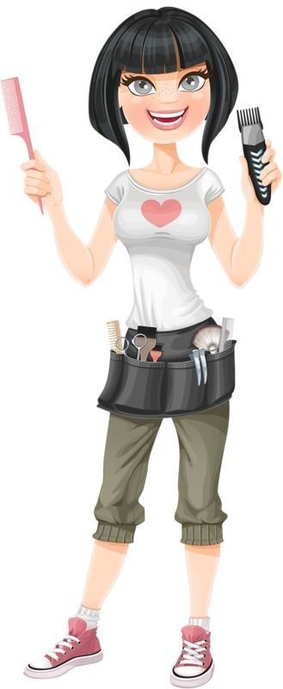
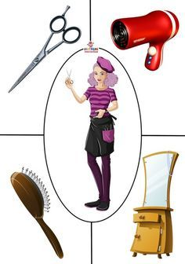

Zadanie 3. „Pocięty fryzjer”
Potnij obrazek na części wzdłuż narysowanych linii, następnie spróbuj ułożyć pocięte paski w całość. Naklej obrazek na kartkę. Powodzenia!
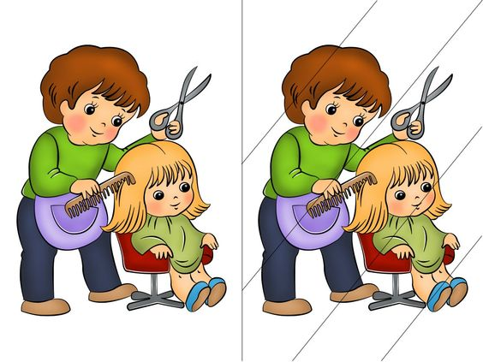
Zadanie 4. „Własna stylizacja”
Jeśli masz ochotę poczuć się jak fryzjer, poproś rodziców o grzebień, suszarkę do włosów, spinki, gumki itd. Może uda Ci się nakłonić mamę albo tatę na stworzenie na ich głowie niezwykłej stylizacji z włosów.
Jeśli nie udało Ci się nakłonić rodziców do zabawy, to stwórz prace plastyczną, w której przedstawisz swój pomysł na fryzurę:
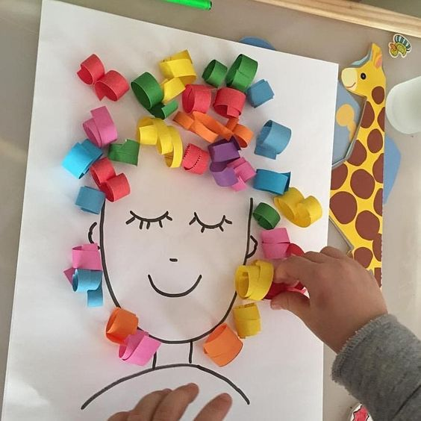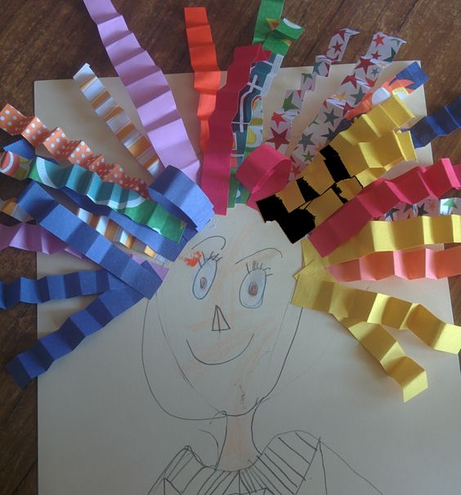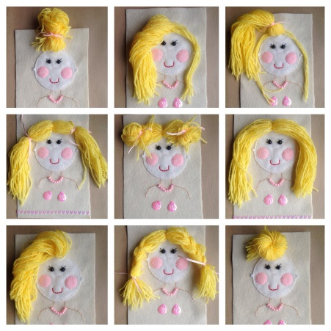

Miłego dnia!!

Źródła: DZIECIAKI W AKCJI, 3-latki, Plan pracy wychowawczo-dydaktycznej; Michalina Latko, Magdalena Pozorska. ©Nowa Era Sp. z o.o., 2019
https://i.pinimg.com/originals/a9/7b/d1/a97bd160a2552e645b49b3916fab9fd6.jpghttps://i.pinimg.com/originals/a9/7b/d1/a97bd160a2552e645b49b3916fab9fd6.jpg
https://thecraftymummyblog.wordpress.com/2015/08/21/diy-quiet-book-challenge-update/
https://dayle.anger-management-treatment.com/autumn-scissors-kirtkirtla/

